Elementler periyodik tabloda artan atom numaralarına göre sıralanmaktadır. Periyodik tabloda ilk üç periyot dışında diğer tüm periyotların tam olarak dolu olduğu bilinmektedir.

Aşağıda verilen periyodik tabloda elementlerin kaynama noktalarına dair bilgiler siyah dairelerin boyutlarıyla simgelenmiştir.
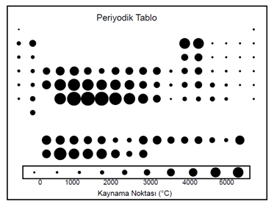
Bu bilgiler kullanılarak aşağıda yapılan yorumlardan hangisi yanlıştır?

- Bilim insanları bazı elementler hakkında henüz yeterli bilgiye ulaşamamışlardır.
- İkinci periyotta dört element normal koşullarda doğada gaz hâlinde bulunur.
- Genellikle metallerin kaynama noktaları çok yüksektir.
- 7A grubunda dört tane element bulunur.

